ТОВ  Науково- дослідницьке,  конструкторсько-технологічне,  виробничо-впроваджувальне  підприємство  «Інструмент» | 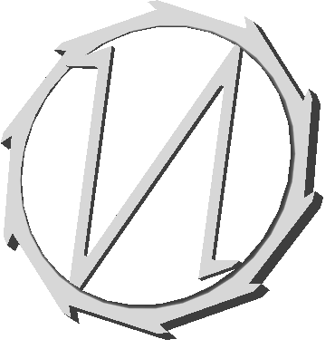 | ООО  Научно-исследовательское,  конструкторско-технологическое,  производственно-внедренческое  предприятие  «Инструмент»
27501 г. Светловодск, ул. Шевченко 4/18; Т/ф: 8(05236)26436; телефон: 8(05236)30206; 8(067)5200794; 8(066)3980131; Е-mail: fan450@yandex.ru; url: http://instrumentsv.narod.ru

Полосы металлические
№ п/п | Наименование изделия | Марка материала | Диапазон диаметров обработки, мм | Примечание
1 | Полоса вольфрамовая (катоды) | В1 | 4-0,5×4  4-0,5×4×135 | Возможно другие размеры
2 | Полоса медная | М1 | 6-0,1×25
3 | Полоса молибденовая | МЧ | 3-0,05×5 | Возможно другие размеры
4 | Гибкие медные связи | М1 | 6-6×35 | Получено диффузионной сваркой тонких полос.  Возможно другие размеры

